普宁市华侨中学2016-2017学年度上学期第二次月考
高一地理试题
一、选择题(本题共30小题，每小题2分，共60分。每题只有一个选项符合要求。)
1．下列属于天体的是
A．北极星 B．河外星系
C．天空中飘动的云 D．空中飞行的飞机
2．下列不包括地球的天体系统是
A．太阳系 B．河外星系
C．总星系 D．银河系
3．地球位于下列哪组行星之间
A．金星与火星 B．水星与火星
C．火星与木星 D．木星与土星
4．到目前为止，人类并未在月球上探测到生命存在的“迹象”。下面属探测月球“生命迹象”的现象
①月球的自转和公转运动 ②月球表面温度变化 ③月球大气的组成 ④月相 ⑤月球表面地形起伏 ⑥太阳辐射强度及其变化 ⑦是否存在液态水
A.①②⑤ B.②③⑦ C.③④⑥ D.④⑤⑦
5.在太阳大气的光球层和色球层中，分别出现的太阳活动主要是
A．黑子和耀斑 B．耀斑和黑子
C．耀斑和日珥 D．黑子和日珥
6.关于地球自转速度的叙述，正确的是
A．地球各地点自转的角速度都相等
B．南北两极点的自转角速度和线速度都是最小的
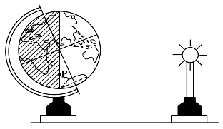
C．自转线速度随纬度增高而递增
D．同一经线上各点的自转角速度和线速度均相等
将一盏灯放在桌子上代表太阳，在电灯旁放置一个地球仪代表地球，拨动地球仪模拟地球运动。读图，回答7～8题。
7.该实验能够演示的地理现象是
A．昼夜的更替
B．四季的更替
C．运动物体偏向
D．极夜范围变化
8．图示季节内，地球
A．自转角速度较慢 B．自转线速度较快
C．公转角速度较快 D．公转线速度变慢
9.进入2012年以来，寒冷成为了当今北半球的代名词，年初北半球大部分地球遭遇到了极为寒冷的天气，中国经历了史上最冷的春节，日本也出现了强降雪天气；欧洲也不例外，大部分地区出现强降雪天气。专家分析2012年地球极端天气的出现与太阳活动有关。下面关于太阳活动对地球的影响说法正确的是
A．太阳黑子爆发时，全球各地气温会变低
B．太阳活动爆发时，在新加坡旅游的人们能够看到美丽的极光现象
C．太阳活动爆发时，地球上地震、火山活动增强
D．太阳活动与地球上的气候变化存在一定的相关性。
北京时间2016年9月15日22时04分09秒，天宫二号空间实验室由长征二号FT2火箭发射升空。天宫二号选择在中秋节当晚在酒泉卫星发射中心发射，不仅展示了中国航天人强大的底气和自信心，更显示了中国航天事业的加速崛起。据此回答10～12题。
10．材料里提到的时间是指
A．北京地方时 B．世界标准时
C．东八区区时 D．116°E的地方时
11．此日，地球位于公转轨道的
A．春分日到夏至日之间 B．夏至日到秋分日之间
WWW.ziyuanku.comC．秋分日到冬至日之间 D．冬至日到春分日之间
12．天宫二号升空时，纽约时间（西五区）为
A．9月15日19 时04分09秒 B．9月14 日19时04 分09秒
C．9月15日9时04 分09秒 D．9月16 日21 时04 分09秒
13. 行驶的帆船，自转线速度最大的是
Ａ．船头 Ｂ．船尾 Ｃ．船底 Ｄ．桅杆的顶端
Ziyuanku.com14.与诗句＂坐地日行八万里，巡天遥看一千河＂最吻合的地点是
Ａ．北京 Ｂ．南京 Ｃ．广州 Ｄ．新加坡
15.我国发射在赤道上空的地球同步卫星与赤道上的对应点相比
Ａ.角速度和线速度都不相同 Ｂ.运动方向和线速度相同
Ｃ.角速度和线速度都相同 Ｄ.运动方向和角速度相同
16．下图中，虚线箭头表示水平运动物体的原始运动方向，实线箭头表示受地转偏向力影响后实际的运动方向，图中所示四种情况，正确的是( )
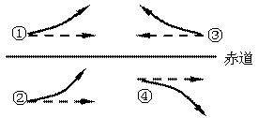
A．①② B．②③ C．③④ D．①④
读下图，图中阴影表示黑夜，回答 17～18 题。

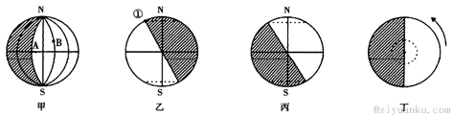

17．四图中表示二分日的晨线分布状况的是( )
A ．甲 B ．乙 C ． 丙 D ．丁
18．图甲中，与 A 地相比， B 地随地球自转的速度是( )
A ．角速度和线速度都较大 B．角速度和线速度都较小
C．角速度相等，线速度较小 D．角速度较小，线速度相等
19． 读下列四幅地球光照图（图中箭头表示地球自转方向），其中日期相同的两幅是( )
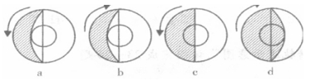

A. a、d B. b、c C. a 、c D. b、d
20．中国自主研发的第二个空间实验室---天宫二号于北京时间2016年9月15日22时04分在酒泉卫星发射中心点火发射成功。此时，下列说法正确的是（ ）
A．北京昼长夜短
B．地球公转越来越接近远日点
C．太阳直射点在北半球，而且正向南移动
D．旧金山（西八区）区时是9月15日6时04分
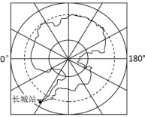
北京时间2016年2月8日零点钟声敲响时，某工程师在南极长城站参与了中央电视台春节联欢晚会微信抢红包活动。下图为长城站位置示意图。读图回答21-22题。
21．该工程师微信抢红包的当地时间是（ ）
A．2月7日20时
B.2月7日12时
C．2月8日4时
D.2月8日12时
22．春节假期期间（ ）
A．此时北极地区为科考最佳时节 B．南宁昼长逐渐缩短
C．长城站昼长逐渐变长 D．长城站正午太阳高度角减小
23．当夏至时，下列地理现象错误的有( )
A．太阳直射点在北回归线 B．此时青岛正午太阳高度角达一年中的最大值
C．全球昼夜平分 D．赤道以北的地区达白昼最长的一天
读火山景观图和地球的内部圈层结构图，完成24-25题。
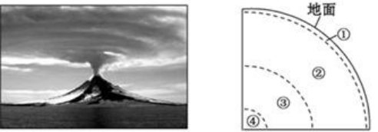

ziyuanku.com

24．从火山口喷发出的炽热岩浆一般来源于( )
A．①圈层 B．②圈层
C．③圈层 D．④圈层
25．下列关于地球圈层特点的叙述正确的是( )
A.①圈层是岩石圈 B.②圈层位于莫霍界面之上
C.③圈层最可能为液态 D.④圈层的温度、压力和密度都较小
读下图，完成26～27题。

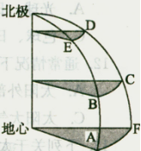

26．图中A、C、D、E、F各点中，与B点自转线速度和角速度相同的有( )
A．A 点 B．C点
C．D点 D．E点
27．春、秋分日，图中A、C、D、E、F各点中，与B点昼长相同而地方时不相同的有( )
A．4个 B．3个
C．2个 D．1个
28．以下描述赤道上的自然现象的是( )
A．全年每天都是昼夜平分 B．每天太阳高度均最大
C．夏至日正午太阳高度最大 D．自转角速度最大
29．假如黄赤交角增大到25°，则( )
A．寒带范围缩小 B．温带范围扩大
Ziyuanku.comC．温带范围缩小 D．热带范围缩小
30．在地球表面上，决定太阳直射最北和最南界线的条件是( )
A．地球的自转运动 B．地球的球体形状
C．地球在宇宙中的位置 D．黄赤交角的大小
二、综合题（共40分）
31、读图，完成下列要求。（14分）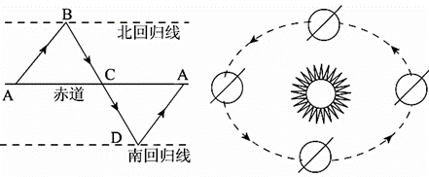

(1) 将左图中的B、D标在右图适当位置上。（4分）
(2) 地球绕日公转在左图中的 点时，最接近远日点位置，其公转速度较 。（4分）
(3) 当地球从A向B公转时，太阳直射点在 半球，向 （南，北）移动。
此期间，北京昼夜长短情况是___________________（6分）
32、读图完成下列问题。
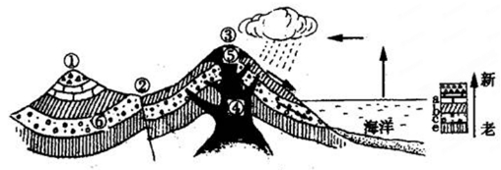
（1）图中①、②、③三处，在地质构造上属于向斜的是 。在地形上，该处为 ，向斜成为这一地形的主要原因是 属于背斜的是 在地形上，该处为 ，背斜成为这一地形的主要原因是 。
（2）图中④、⑤、⑥三处的岩石类型。为沉积岩的是 ，是在野外判断该类岩石的依据是 ，或有 ；为岩浆岩的 。
（3）促使水循环发生最主要的动力是 。图中所示水循环类型为 循环，该循环最容易受到人类影响的环节是 。下类各组合河流的水，均参与此类水循环的是
ziyuanku.com①亚马孙河 ②长江 ③黑龙江 ④塔里木河
A．①②③ B．②③④
C．①③④ D．①②④
（4）水循环的水汽输送量一般从沿海向内陆递减，受其影响，我国北纬40度线上从东向西依次出现的自然带是 — — ，体现了 （ ）地域分异规律。

WWW.ziyuanku.com
资*源%库
参考答案
1-10 ABABA 6-10 BACDC 11-20 BCDDD16-20 BACAD 21-25 BDCBC 26-30 BBACD
31.（1）见下图：（4分）
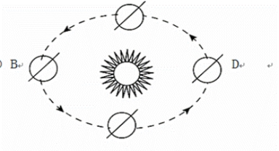

（2） B 慢 （4分）
（3） 北 北 昼长夜短，且昼渐长夜渐短。（6分）
32.（1）①； 山岭（山地）； 向斜中心的岩石受挤压，比较坚硬，不易被侵蚀，形成山地。 ③； 山岭（山地）； 背斜的岩层受到水平挤压向上突起所以成山。
（2）⑥； 层理构造； 常含有化石； ④、⑤。
（3）太阳辐射能和重力能；海陆间大循环； 地表径流； A。
（4）温带森林带；温带草原带；温带荒漠带；从沿海向内陆（经度地带性）

